В Сулейман-Стальском районе стартовал тематический видеоролик для выпускников «Я сдам ЕГЭ»
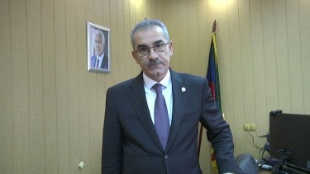
В рамках Всероссийской акции Федеральной службы по надзору в сфере образования и науки «Я сдам ЕГЭ» в Сулейман-Стальском районе стартовал мотивирующий тематический видеоролик для выпускников «Я сдам ЕГЭ».
Цель акции — повысить у выпускников уверенность в своих силах, зарядить их позитивным настроем в преддверии экзаменов и мотивировать на получение высоких результатов. Также конкурс поможет развитию творческих способностей школьников. Кроме того, посмотрев видеоролик, школьники, возможно, смогут найти новые способы подготовки к экзаменам.
С напутственной речью к выпускникам обратился глава муниципального района «Сулейман-Стальский район» Нариман Абдулмуталибов, выразив уверенность, что выпускники выдержат любые испытания, преодолеют любые трудности и добьются поставленных целей. «Вы — умны, талантливы, энергичны, инициативны и целеустремлены. И я убежден, что в скором времени каждый из вас внесет неоценимый вклад в процветание Сулейман-Стальского района, родины многих выдающихся людей, ученных, философов, поэтов и мыслителей. Дорогие выпускники, желаю вам успешно сдать все экзамены, поступить в те учебные заведения, в которые вы планируете, получить хорошую профессию и найти свое достойное место в жизни. Хочется, чтобы вы оправдали ожидания своих родителей, друзей, близких, чтобы вами гордились и восхищались. Я желаю вам шагать по жизни смело и уверенно, не бояться трудностей, верить в свои силы и быть достойными наследниками своих предков»,-подчеркнул Нариман Абдулмуталибов.
Слова поддержки и пожелания удачи также выразили и начальник управления образования администрации муниципалитета Качабег Аминов, помощник прокурора района Ямудин Исмаилов, председатель Совета ветеранов войны и труда Абдулаким Гаджимурадов, а также учителя, родители и выпускники.
В видеообращении школьники рассказали, что для них значит ЕГЭ, как проходит их подготовка к экзаменам и поделились планами на будущее, а руководители, родители и учителя передали заряд уверенности выпускникам, которые в эти дни готовятся к экзаменам, призвали не бояться экзаменов и пожелали хорошо сдать экзамены. В ролике прозвучали мотивирующие фразы «Станьте примером для всех и гордостью для родителей», «Нужно просто собраться с мыслями, улыбнуться соседу и достичь своей мечты», «Будьте уверены в себе, своих силах и знаниях» и другие.
В представленном видеоролике её участники смогли передать радостное настроение, которое охватывает каждого человека, понимающего, что его будущее только в его руках.
Как выяснилось, выпускники убеждены, что сдадут ЕГЭ, потому что чувствуют поддержку своих родителей и учителей, а также, потому что усердно учились в школе.
Видеоролик «Я сдам ЕГЭ» имеет несколько сюжетных направлений: снятый с выпускниками на фоне достопримечательностей Сулейман-Стальского района, с выпускниками прошлых лет, с педагогами и родителями, а также с руководителями добившихся блестящих результатов в своей карьере и которые уверены в успешной сдаче экзаменов участниками ЕГЭ.
«Основой сюжета послужила подготовка к ЕГЭ и формирование позитивного образа ЕГЭ у выпускников, их родителей и педагогов. Важно серьёзное, деловое, ответственное, но в то же время оптимистичное отношение. ЕГЭ – это важное испытание, но еще важнее отношение выпускника к экзамену. Главное, что требуется от выпускников– уверенность в своих силах. А благодаря героям весеннего видеоролика наши выпускники почувствуют уверенность и поддержку в своих возможностях»,- подчеркнула куратор проекта, специалист по информационным технологиям МКУ «ИМЦ» Асният Вердиханова.
Напомним, что в России ЕГЭ служит одновременно как выпускной экзамен в школе и вступительный экзамен в вуз. Обязательными для получения аттестата об окончании российской школы являются ЕГЭ по русскому языку и математике.
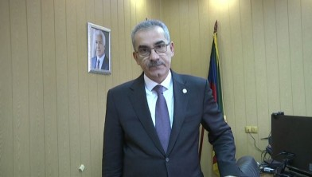
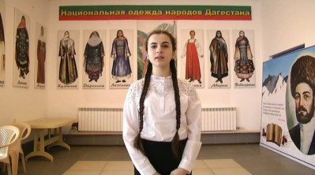
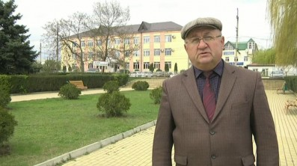
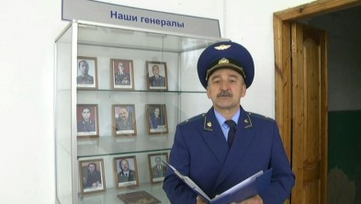
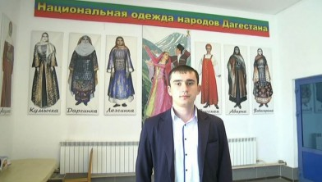
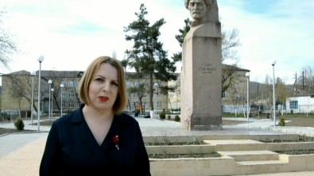
- Обращения
  - ОФИЦИАЛЬНЫЙ САЙТ РЦОИ г. Махачкала
  - Официальный сайт Министерства образования и науки РД
  - Шахматы
  - ОБУЧЕНИЕ ОРГАНИЗАТОРОВ ЕГЭ
  - Итоговое собеседование
  - ДОПОЛНИТЕЛЬНОЕ ОБРАЗОВАНИЕ
  - НОКО
  - ТЕСТЫ ОНЛАЙН
  - БЛОГ ИНСПЕКТОРА НАРОДНОГО ОБРАЗОВАНИЯ
  - Информационный ресурс для абитуриентов Поступай правильно
  - Безопасность при перевозке детей
  - Финансовая грамотность
- Социологический опрос

